**Pozivamo svu djecu predškolske dobi**

**[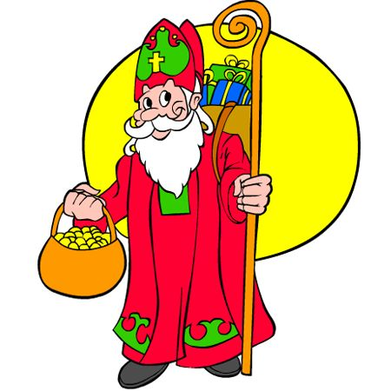](http://www.google.hr/url?sa=i&rct=j&q=&esrc=s&frm=1&source=images&cd=&cad=rja&uact=8&ved=0CAcQjRxqFQoTCJXgzaa_nMkCFcg5FAodXE4ABQ&url=http://www.cestica.hr/hr/1261/sveti-nikola-u-opcini-cestica--01-prosinca-2013-godine/&bvm=bv.107763241,d.d24&psig=AFQjCNEsVLwGDhcE232VHiW-zSKqqC8lmA&ust=1448022752209296)sa područja Mjesnih odbora Turnić i Sveti Nikola**

**na druženje povodom**

**dočeka Svetog Nikole**

**uz prigodni program**

**u ponedjeljak ,**

**5. prosinca 2022. godine**

**u 18:00 sati**

**u prostorijama**

**MO Turnić**

**(Franje Čandeka 36b).**

**Prijave se primaju od 22. studenog do 02.prosinca 2022. osobnim dolaskom**

* **ponedjeljkom, utorkom, srijedom od 10:00 do 12:00 i od 14:30 do 18:00 sati u tajništvu MO Turnić, Franje Čandeka 36 B**
* **četvrtkom od 10:00 do 12:00 i od 14:30 do 18:00 sati u tajništvu MO Sveti Nikola, Zametska 6,**

**Kod prijave obavezno je sa sobom donijeti na uvid bilo koji dokument kojim se dokazuje da je dijete predškolske dobi i da stanuje na području MO Sveti Nikola i Turnić**

**Veselimo se Vašem dolasku !**

**Vijeće MO Turnić**

**Vijeće MO Sveti Nikola**